Fotos – Estação Penedo
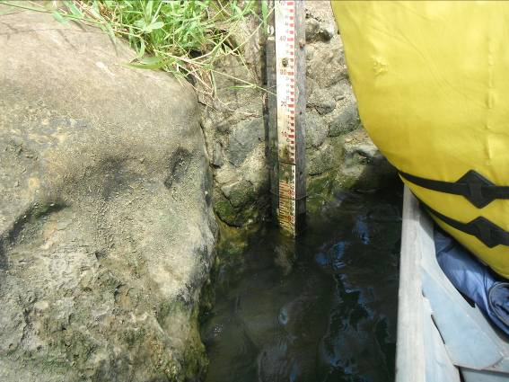 | 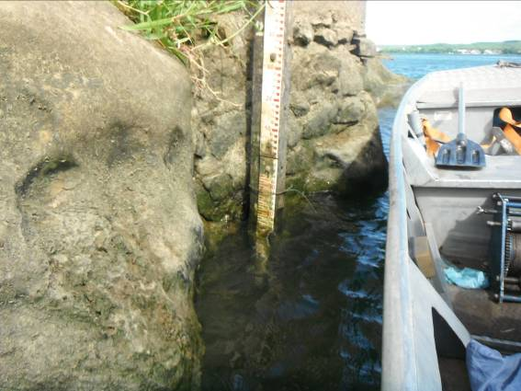
01 - Vista do lance do NA da Estação de Penedo (25/06/2013) | 02 – Detalhe do NA (25/06/2013)
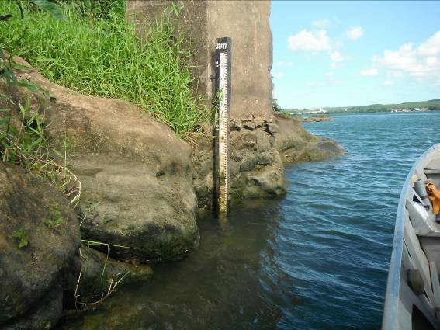 | 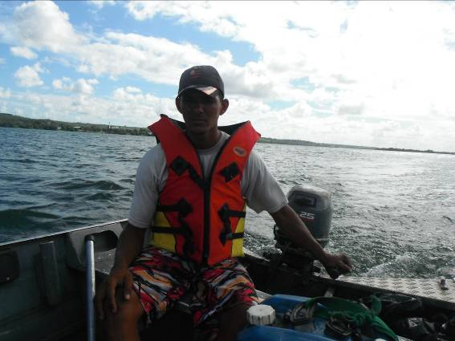
03 – Vista do lance do NA da Estação de Penedo (25/06/2013) | 04 – Piloto Ednaldo, da Embarcação PETCON II (25/06/2013)
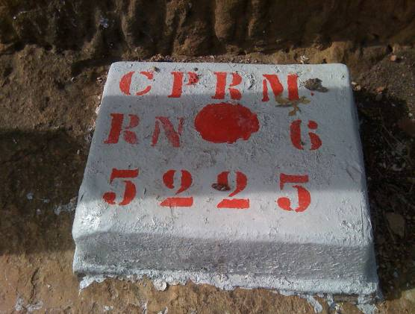 | 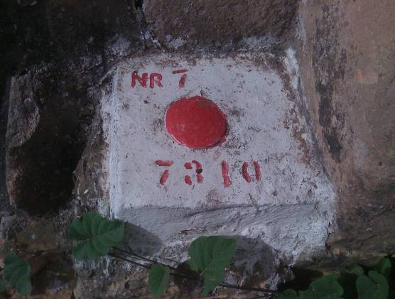
05 – Vista do RN - 06 (25/06/2013) | 06 – Vista do RN - 07I (25/06/2013)

